Základní údaje

Administrativní zařazení
Říčany jsou po Brandýsu nad Labem–Staré Boleslavi druhým největším městem na území okresu Praha-východ. Zatímco Brandýs byl centrem pro severní část okresu, Říčany plnily tuto funkci pro jižní část okresu. Administrativní funkce Říčan byla posílena územně správní reformou. Říčany se staly obcí s rozšířenou působností státní správy. Vedle toho jsou Říčany přirozeně také centrem obvodů nižších úrovní. Správní obvody Říčan zahrnují tyto počty obcí (včetně samotných Říčan; viz mapa 2):
- správní obvod obce s rozšířenou působností (ORP) – 52 obcí
- obvod pověřeného obecního úřadu (POÚ) – 33 obcí
- obvod stavebního úřadu – 19 obcí
- obvod matričního úřadu – 17 obcí

Město Říčany se nachází v okrese Praha-východ, který je součástí Středočeského kraje. Sídelní síť kraje ukazuje mapa 1, správní obvody na území kraje mapové přílohy 8 a 9.
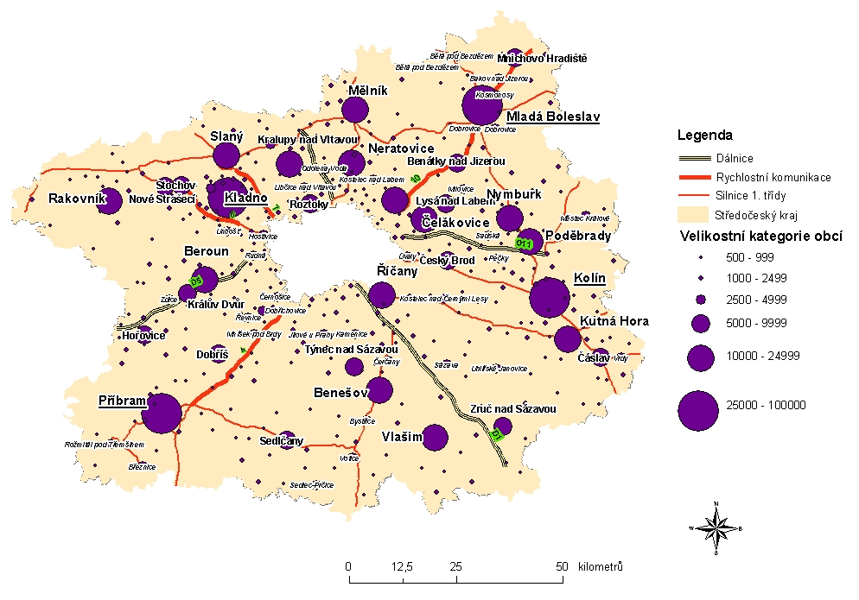
mapa 1: Sídelní systém Středočeského kraje
Zdroj: Sčítání lidu, domů a bytů 2001

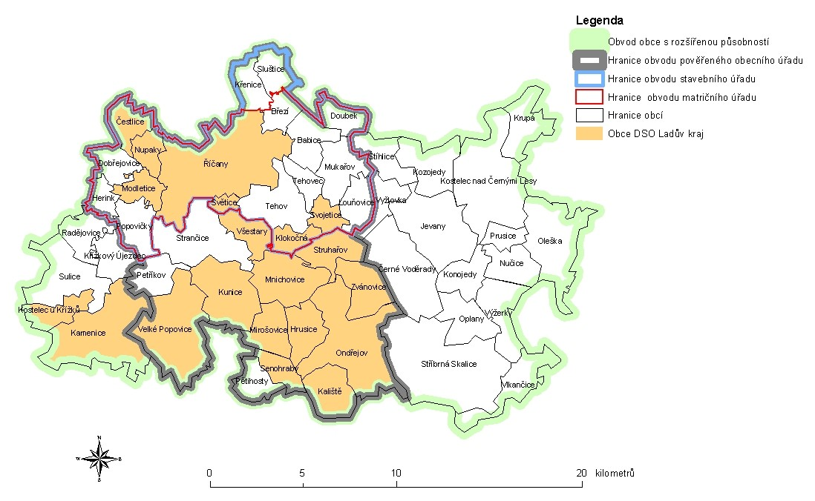
mapa 2: Správní obvody se střediskem v Říčanech

Vnitřní členění města
Město Říčany se administrativně dělí na 7 katastrálních území (Jažlovice, Kuří u Říčan, Říčany u Prahy, Říčany–Radošovice, Pacov u Říčan, Strašín u Říčan a Voděrádky) a 8 městských částí (Jažlovice, Krabošice, Kuří, Říčany, Pacov, Radošovice, Strašín a Voděrádky). Pod tyto městské části spadá celkem 19 základních sídelních jednotek (ZSJ). Hierarchii administrativního členění Říčan ilustruje tabulka 1 a mapa 3.
Jádrovou částí města jsou Říčany. Souvislou zástavbou jsou s Říčanami propojené Radošovice, které kdysi byly samostatným sídlem (hranici mezi oběma městskými částmi tvoří silnice II/333). Obě části jsou „městské“ v pravém slova smyslu.
Další městské části se již nacházejí mimo intravilán Říčan a mají charakter suburbánních venkovských sídel. V severním zázemí se nachází městská část Pacov, na severovýchodě pak Strašín. Na opačné, jihovýchodní straně zázemí Říčan směrem k dálnici D1 leží městské části Kuří, Jažlovice, Krabošice a Voděrádky.
Rozloha všech katastrálních území města Říčany je dohromady 2 580 hektarů, tedy necelých 26 km². V poslední době nedošlo v Říčanech k žádným změnám vnitřního členění na úrovni katastrálních území a městských částí, s výjimkou drobných úprav jejich hranic.
tabulka 1: Administrativní členění města Říčany
obec | katastrální území (7) | městské části (8) | základní sídelní jednotky (19)
Město Říčany | Jažlovice | Jažlovice | Jažlovice
Město Říčany | Kuří u Říčan | Kuří | Kuří
Město Říčany | Říčany u Prahy | Říčany | K Světicím
Město Říčany | Říčany u Prahy | Říčany | Ke Kuří
Město Říčany | Říčany u Prahy | Říčany | Nad Tratí
Město Říčany | Říčany u Prahy | Říčany | Říčanský les
Město Říčany | Říčany u Prahy | Říčany | Říčany–západ
Město Říčany | Říčany u Prahy | Říčany | Sídliště I
Město Říčany | Říčany u Prahy | Říčany | Sídliště II
Město Říčany | Říčany u Prahy | Říčany | Střed
Město Říčany | Říčany u Prahy | Říčany | U Nemocnice
Město Říčany | Říčany–Radošovice | Radošovice | Radošovice
Město Říčany | Říčany–Radošovice | Radošovice | Radošovice–sever
Město Říčany | Pacov u Říčan | Pacov | Na Ladech
Město Říčany | Pacov u Říčan | Pacov | Pacov
Město Říčany | Strašín u Říčan | Strašín | Nový Strašín
Město Říčany | Strašín u Říčan | Strašín | Strašín
Město Říčany | Voděrádky | Krabošice | Krabošice
Město Říčany | Voděrádky | Voděrádky | Voděrádky
Zdroj: www.isu.cz/uir

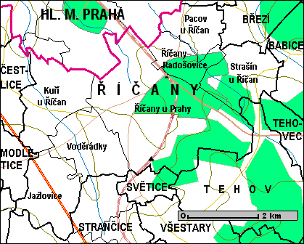
mapa 3: Členění Říčan do katastrálních území
Zdroj: Upraveno na podkladové mapě z http://map.env.cz/website/mzp.
Pozn.: Malým písmem a slabou černou čarou jsou vyznačeny názvy a hranice katastrálních území Říčan, velkým písmem a silnou černou čarou názvy měst a obcí.

tabulka 2: Rozloha katastrálních území města Říčany
název katastrálního území | rozloha (ha) | podíl na rozloze města Říčany
Jažlovice | 307,56 | 11,9
Kuří u Říčan | 352,60 | 13,7
Říčany u Prahy | 1005,98 | 39,0
Říčany–Radošovice | 164,64 | 6,4
Pacov u Říčan | 172,72 | 6,7
Strašín u Říčan | 285,69 | 11,1
Voděrádky | 291,20 | 11,3
Celkem | 2580,39 | 100,0
Zdroj: www.isu.cz/uir

Funkční specializace města
Každé město plní tři základní funkce: obytnou (O), pracovní (zjednodušeně výrobní; P) a obslužnou (zjednodušeně nevýrobní; N). Tyto funkce vycházejí ze tří hlavních faktorů rozmístění obyvatelstva; každý někde bydlí, někde pracuje (získává peníze) a někde čerpá služby (utrácí peníze). S ohledem na dostupnost statistických dat lze těmto funkcím přiřadit statistické ukazatele (viz tabulka 3), pomocí nichž lze hodnotit funkční strukturu a specializaci města.
Charakteristickým znakem vývoje Říčan po r. 1989 je výrazné posilování všech funkcí, zejména té pracovní a obslužné. Ve srovnání s ostatními hodnocenými městy, ve kterých došlo až na výjimky k opačnému vývoji, je nárůst obslužné funkce Říčan důkazem jeho integrace do metropolitního areálu hl. města Prahy.
tabulka 3: Funkční struktura v Říčanech a dalších městech v letech 1991 a 2001
město |  | 1991 |  |  | 2001 |  |  | index růstu (%)
 |  | O | P | N | O | P | N | O | P | N
Říčany |  | 10,3 | 9,6 | 12,8 | 10,6 | 12,0 | 15,3 | 103 | 125 | 120
referenční jednotky | Beroun | 23,1 | 29,6 | 27,3 | 17,1 | 20,4 | 26,4 | 74 | 69 | 97
referenční jednotky | Brandýs nad Labem–Stará Boleslav | 15,7 | 15,2 | 20,6 | 15,0 | 16,8 | 21,5 | 96 | 111 | 104
referenční jednotky | Čelákovice | 10,0 | 8,0 | 5,4 | 9,8 | 7,9 | 3,1 | 98 | 99 | 57
referenční jednotky | Dobříš | 7,9 | 8,7 | 8,1 | 7,6 | 7,7 | 6,7 | 96 | 89 | 83
referenční jednotky | Neratovice | 16,9 | 17,1 | 10,1 | 16,0 | 14,9 | 7,9 | 95 | 87 | 78
referenční jednotky | Slaný | 15,1 | 19,3 | 18,0 | 14,9 | 17,1 | 16,0 | 99 | 89 | 89
Zdroje: Hampl, Müller 1996
Sčítání lidu, domů a bytů 2001
Pozn.: Údaje O, P, a N jsou podílem příslušného ukazatele za příslušné město na hodnotě tohoto ukazatele za celé Česko a násobeny 10 000 (O=počet trvale bydlících obyvatel, P=počet obsazených pracovních příležitostí, N=počet obsazených pracovních příležitostí bez primárního a sekundárního sektoru, dopravy a spojů).
Index růstu je spočítán jako podíl hodnot v letech 2001 a 1991 a vyjádřen v %.
V roce 1991 byl k městu Beroun počítán i Králův Dvůr.

Dobrovolný svazek obcí Ladův kraj
V oblasti Říčan působí dobrovolný svazek obcí (DSO) Ladův kraj, který sdružuje 20 obcí (z toho 18 v obvodu POÚ Říčany a 2 v obvodu POÚ Kamenice; viz mapa 2). Svazek byl založen v roce 2000. Na jihu sousedí se sdružením obcí Malé Posázaví, na východě se sdružením obcí Černokostelecko. Říčany jsou největší obcí na území DSO Ladův kraj, sídlí zde také informační centrum pro tuto oblast.
Cílem DSO je především rozvoj cestovního ruchu, kultury a propagace oblasti. Za tímto účelem byl v roce 2004 zpracován Strategický plán rozvoje DSO Ladův kraj. Formou zpracování se jedná spíše o akční plán s řadou konkrétních námětů a opatření. Základní informace o strategickém plánu jsou zařazeny v příloze 11.

Základní údaje – klíčové závěry
- obec s rozšířenou působností pro 51 okolních obcí a pověřený obecní úřad pro 32 obcí
- 7 katastrálních území, 8 městských částí a 19 základních sídelních jednotek
- jádrové (městské) území (k.ú. Říčany u Prahy a Radošovice) vs. periferní (venkovské) území (ostatní k.ú).
- progresivní a v čase se zlepšující funkční struktura – vysoký rozvojový potenciál
- existence dobrovolného svazku obcí Ladův kraj, zahrnujícího 20 obcí včetně Říčan
- zpracovaný strategický plán rozvoje Ladova kraje, a to formou akčního plánu

